德阳市旌阳区疾病预防控制中心简介

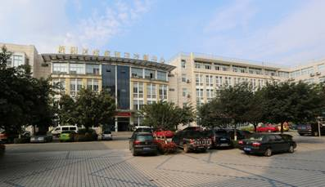
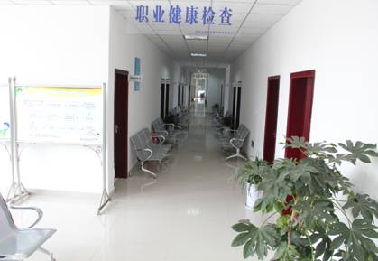
德阳市旌阳区疾病预防控制中心是旌阳区政府举办以实施疾病预防控制与公共卫生技术管理和服务的公益性全民所有制事业单位，是全区疾病预防控制、卫生监测检验、科研培训和宣传教育的中心。中心坐落在德阳市主城区龙泉山北路325号，环境优美，现有办公和实验用房建筑面积共4448㎡，其中实验室用房建筑面积约为1400㎡。配置A类设备35类80台件，能开展A类检验项目108项，达国家标准91.53%。取得了实验室计量认证证书、四川省职业健康检查机构批准证书、职业卫生技术服务机构资质证书、食品检验机构资质认定证书、四川省公共场所卫生技术服务机构专业技术能力考核合格证书。2014年11月顺利通过省卫计委组织的二级甲等疾控机构评审。
中心内设办公室、财务科、公共卫生科、疾控科、地慢病科、检验科、性艾科、健康教育科、质管科、后勤科及预防医学门诊部等11个科室。中心核定编制56人，现有在岗职工47人，副高级技术职称4人，中级18人。
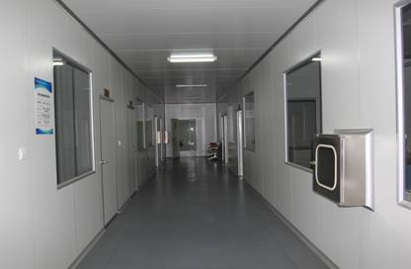
旌阳区疾病预防控制中心的主要职能是疾病预防与控制、突发公共卫生事件应急处置、疫情报告及健康相关因素信息管理、健康危害因素监测与干预、实验室检测分析与评价、健康教育与健康促进、技术管理与应用研究指导。除为疾控中心疾病控制研究和检测活动外，还为社会提供委托检测服务、政府下达的指令检测、监督检测和鉴定监测等检测业务活动。
中心秉着“团结、勤奋、创新、求实”的团队精神期待您的加入。
网址：www.dyjycdc.com 邮箱：jyqcdc@126.com
联系电话：0838-2552320

